Situation problème :
1
La cour du collège demande beaucoup d'interventions de la part du personnel surveillant et de l'accueil, mais comment pourrions nous "domotiser" la cour du collège?

- Qu'est ce que la domotique
Voir la vidéo : http://www.explania.com/fr/animations/detail/quest-ce-que-la-domotique

Le terme "Domotique", dérivé du ................................................................. est une contraction de ….................................... et ….......................................................
La domotique regroupe l'ensemble des techniques et technologies électroniques, informatiques et des moyens de télécommunications permettant …............................................. et d'améliorer les tâches au sein d'une ….............................. ou d'un bâtiment.

- Hypothèses : A partir du problème posé, émettre ci-dessous des hypothèses de solution possible pour y répondre.

Faire la liste des tâches réalisées par les surveillants et l'accueil du collège:

- ….........................................................................................................................
- ….........................................................................................................................
- ….........................................................................................................................
- ….........................................................................................................................
- ….........................................................................................................................
- ….........................................................................................................................

- trouver des solutions qui permettent de supprimer les tâches des surveillants de façon automatique.

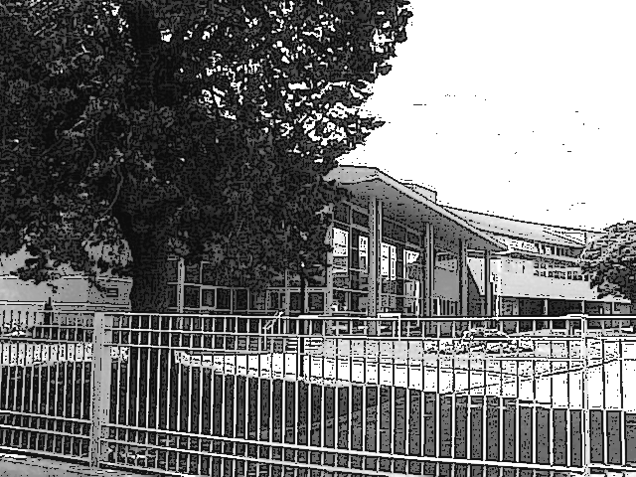

- Bilan en classe entière.
Besoins : …..................................................................................................................................

…...................................................................................................................................................

…...................................................................................................................................................

Qui fait fonctionner? …...........................................................................................................

Avec qui cela fonctionne? …...................................................................................................

Comment cela fonctionne? …................................................................................................

Avec quoi cela fonctionne? …................................................................................................

- Analyse fonctionnelle du système: Compléter les bulles vides
F1: Doit s'adapter à la porte
F2: doit détecter le passage d'une personne
F3: doit être aux normes
F4: doit être alimenté avec une énergie indépendante du réseau
Le système
De surveillance
F5: Doit déclencher l'avertisseur
F6: doit résister aux conditions climatiques
F7: doit s'adapter aux conditions de temps
F8: doit prévenir les habitants

